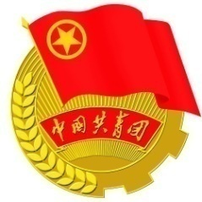


2018-2019学年度“青研杯”调研比赛
调研报告

调研题目：

共青团华南师范大学委员会制
2019.3

